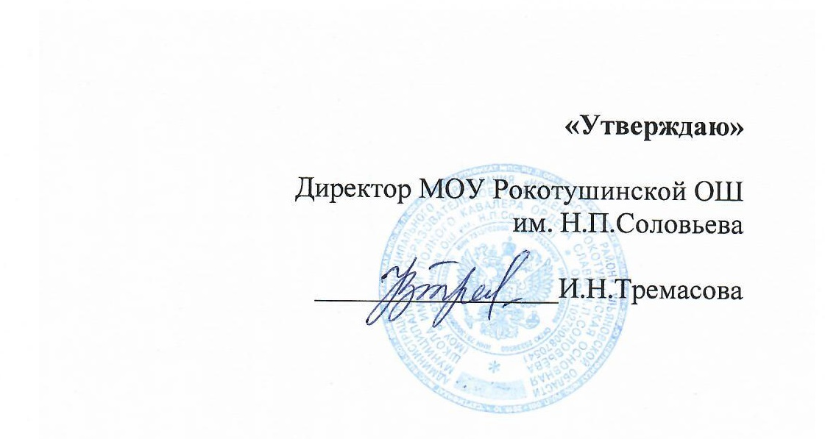
МЕНЮ

на « _04__ » ____октября__________ 2023 г
Завтрак
№  п/п | Наименование блюд | 7-11 лет |  | 12-18 лет
 |  | Выход,  гр | Цена | Выход,  гр | Цена
1 | Яйцо отварной 1/2 | 20 | 10-00 | 20 | 10-00
2 | Шницель «Тотоша» запеченный с овощами | 90 | 60-00 | 100 | 62-00
3 | Рис отварной с маслом | 150 | 10-00 | 180 | 12-00
4 | Какао с молоком | 200 | 16-00 | 200 | 16-00
5 | Хлеб пшеничный | 60 | 4-80 | 80 | 6-50
 | Итого | 520 | 100-80 | 580 | 106-50

Обед
№п/п | Наименование блюд | 7-11 лет |  | 12-18 лет
 |  | Выход,гр | Цена | Выход, гр | Цена
1 | Салат «Фасолька» заправленный раст. маслом | 60 | 12-00 | 100 | 18-00
2 | Суп лапша домашняя с зеленью | 200 | 14-00 | 250 | 17-00
3 | Рыба запеченная под сметано-лукоым соусом | 90 | 50-00 | 100 | 52-00
4 | Картофельное пюре . с маслом слив. | 150 | 21-00 | 180 | 26-00
5 | Компот из смеси сухофруктов | 200 | 12-00 | 200 | 12-00
6 | Кондитерское изделие | 30 | 17-00 | 30 | 17-00
7 | Хлеб р/п | 70 | 5-60 | 70 | 5-60
7 | Хлеб пченичный |  |  | 50 | 4-00
Итого |  | 770 | 131-60 | 950 | 151-6

Диспетчер по питанию______Ю.С. Абрамова

